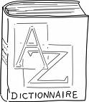 | Vocabulaire – Lexique Les couleurs  V6 – Je sais m’exprimer clairement avec du vocabulaire précis.  V7 – J’ai une connaissance du vocabulaire étudié. | Fiche

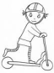 |   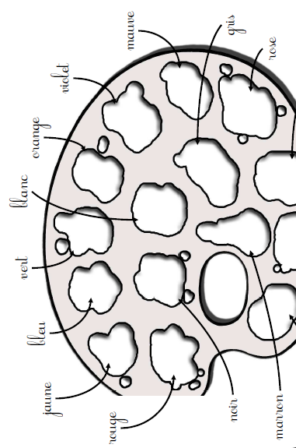 | Colorie la palette.

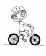 |  | Relie la couleur et les objets.

 |  |  | 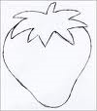
vert | rose | rouge | jaune

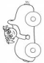 | 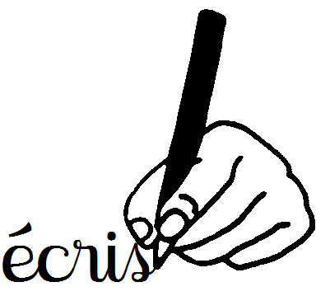 | Ecris la couleur habituelle des objets.

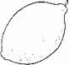 | 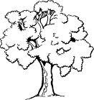 | 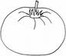 | 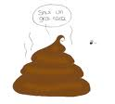 | 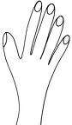 | 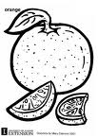

 | Vocabulaire – Lexique Les couleurs  V6 – Je sais m’exprimer clairement avec du vocabulaire précis.  V7 – J’ai une connaissance du vocabulaire étudié. | Fiche

Ecris la couleur habituelle des objets.

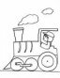 |  | Ecris la couleur de l’objet.

Le ciel : ___________________________
Le soleil : ___________________________
L’herbe: ___________________________
La terre: ___________________________
Le feu : ______________________________

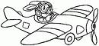 |  | Ecris sans regarder les couleurs puis corrige.

